算法设计与分析
实验报告

实验名称：模拟退火算法求解0/1背包问题
院系：计算机学院·网络空间安全学院
班级：20级计算机科学与技术1班
学号：202005565405
姓名：唐杰
指导老师：邹娟
日期：2023年5月11日

一、实验内容

1.1 问题描述
给定n种物品和一背包。物品i的重量是wi，其价值为vi，背包的容量为c。问题：应如何选择装入背包中的物品，使得装入背包中物品的总价值最大。
说明：在选择装入背包的物品时，对每种物品i只有两个选择，装入背包或不装入背包，也不能将物品装入背包多次。

1.2 基本要求
(1) 熟悉并了解动态规划的原理，理解和掌握动态规划的应用及意义；
(2) 采用模拟退火算法求解0/1背包问题；
(3) 设计并实现所确定的算法；
(4) 对比不同算法求解该问题的优劣；
(5) 分析实验结果撰写实验报告。

二、实验设计分析

2.1 实验设计思路
（1）设定初始温度T0，终止温度Tf，降温速度0<rate<1，T0要取的很高，相当于加温到很高的温度。Tf要取的很小，相当于基态，rate越大，降温越慢。取一个起始点x，算出函数值f(x)。
（2）当T0>Tf时，随机让x移动，计算新的函数值f(x+1)；
（3）根据Metropolis准则进行判断：
①如果新值f(x+1)<当前值f(x) ，以概率1把当前值更新为新值；这很好理解，如果你发现移动到的新点求出来的值更小，肯定要更新当前值；
②如果f(x+1)>f(x)，计算概率P=exp(−(f(x+1)−f(x))/T0)。取一个随机数0<r<1，当r<P时把当前值更新为新值，否则不更新。可以发现，当前温度T0越大，指数函数括号里的值越大，接受这个新值的概率P越大。随着迭代次数的增加，T0会越来越小，接受新值的概率P也会越来越小，相当于渐渐冷却了下来，趋于稳定的状态。
（4）进行一次降温：T0=T0∗rate，转到步骤（2）。

2.2 实验算法
采用模拟退火算法思想。

2.3 实验流程
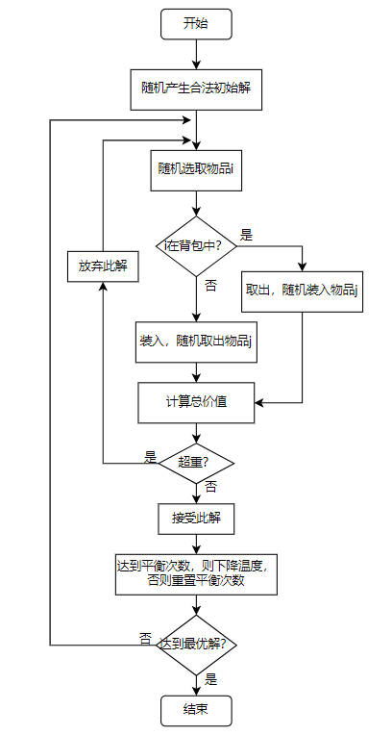
图1 算法流程图
- 输入数据；
（2）产生个体：随机产生一个合法的初始解；
（3）产生新解：随机选取物品,若 i 不在背包中, 则将其直接放入背包中, 或同时从背包中随机取出另一物品 j ; 若 i已在背包中, 则将其取出, 并同时随机装入另一物品j ；
（4）计算背包价值与合法性：计算物品价值总和，并判断是否超重。
（5）接受新解：
①超重，放弃此解
②比当前解背包价值更优，直接接受新解；
③比当前解背包价值更劣，概率接受新解，概率 p=exp（-dlt/T）其中dlt为背包价值差。
（6）更新全局最优解；
（7）若达到平衡次数，则下降温度，重置平衡次数。否则继续产生新解；
（8）终止条件：背包价值达到最优解或者温度下降到x度以下。

2.4 实验的基本技术设计方案
实验基于Monte-Carlo迭代求解策略的一种随机寻优算法，其出发点是基于物理中固体物质的退火过程与一般组合优化问题之间的相似性。

2.5 数据结构
global m,C; # m个物品 ,背包容量C
global time,balance; # time 迭代次数, balance 平衡次数
global best,T,af; #best 记录全局最优 T 温度 af退火率

实验输入输出
（1）输入：物品的种类和背包的最大容量，以及每个物品的体积和价值；
（2）输出：表示背包的最优总价值；

2.7 实验设计语言
Python

三、实验主要源代码及分析说明

3.1代码
#coding:gbk
import random
import math
global m,C; # m个物品 ,背包容量C
global time,balance; # time 迭代次数, balance 平衡次数
global best,T,af; #best 记录全局最优 T 温度 af退火率
m=10; T=200.0; af =0.95;
time =10; balance = 100;
best_way=[0]*m; now_way=[0]*m # best_way 记录全局最优解方案 now_way 记录当前解方案
weight=[95, 4, 60, 32, 23, 72, 80, 62,65, 46]; value=[55, 10, 47, 5, 4, 50, 8, 61,85, 87]

def cop(a,b,le): #复制函数 把b数组的值赋值a数组
for i in range(le):
a[i]=b[i]
def calc(x): #计算背包价值
global C,wsum;
vsum=0;wsum=0;
for i in range(m):
vsum +=x[i]*value[i]; wsum += x[i]*weight[i];
return vsum;
def produce(): #初始产生随机解
while (1>0):
for k in range(m):
if(random.random() < 0.5): now_way[k]=1;
else: now_way[k]=0;
calc(now_way)
if(wsum <C): break;
global best;
best=calc(now_way);
cop(best_way,now_way,m);

def init(): #初始化函数
global C,best,T;
C = 269;
best=-1;
produce() #产生初始解
def get(x): #随机将背包中已经存在的物品取出
while(1>0):
ob = random.randint(0,m-1);
if(x[ob]==1): x[ob]=0;break;
def put(x): #随机放入背包中不存在的物品
while(1>0):
ob = random.randint(0,m-1);
if(x[ob]==0): x[ob]=1;break;
def slove(): #迭代函数
global best,T,balance;
test=[0]*m;
now = 0; #当前背包价值
for i in range(balance):
now = calc(now_way);
cop(test,now_way,m);
ob = random.randint(0,m-1); #随机选取某个物品
if(test[ob]==1): put(test);test[ob]=0; #在背包中则将其拿出，并加入其它物品
else: #不在背包中则直接加入或替换掉已在背包中的物品
if(random.random()<0.5):test[ob]=1;
else : get(test); test[ob]=1;
temp= calc(test);
if(wsum>C):continue; # 非法解则跳过
if(temp > best): best=temp; cop(best_way,test,m); #更新全局最优

if(temp > now): cop(now_way,test,m); #直接接受新解
else:
g = 1.0*(temp-now)/T;
if(random.random() < math.exp(g)): #概率接受劣解
cop(now_way,test,m);
init();
isGood = 0;
for i in range(time):
slove();
T = T*af; #温度下降
if(best==295):
print('找到最优解:295,迭代次数',i+1); isGood = 1; break; #达到最优解提前退出

if(isGood == 0): print('只找到次优解:',best,'迭代次数',time);
print('方案为：',best_way); #打印方案

3.2分析说明
退火率的设置对于算法效率影响十分明显，温度下降过快虽然较早达到稳定，但是有时找不到最优解，温度下降过慢会导致耗时增多，经过多次实验得出，退火率选择0.8为最佳。
平衡次数设置越多，所需迭代次数越少，但是单次迭代时间变长，所以平衡次数设置10次为最佳。初始温度设置将会影响解的搜索范围，温度越高最终解的质量越优，但是耗时也相应变长，初始温度设置200为最佳。

